TRƯỜNG THPT CHUYÊN CAO BẰNG | ĐỀ THI ĐỀ XUẤT TRẠI HÈ HÙNG VƯƠNG LẦN THỨ IX - NĂM 2013  MÔN : SINH HỌC - KHỐI 11  Thời gian làm bài: 180 phút  Đề thi gồm có 2 trang, 10 câu hỏi.

Câu 1. (2,0 điểm)
a. Đặc điểm cấu tạo của tế bào lông hút phù hợp với chức năng hút nước?
b. Trình bày thí nghiệm chứng tỏ rễ là động lực bên dưới của việc vận chuyển nước?
Câu 2. (2,0 điểm)
Ở thực vật C₃, APG và RiDP sẽ thay đổi thế nào trong điều kiện sáng, tối; nồng độ CO₂ bình thường và bằng 0?
Câu 3. (2,0 điểm)
Hàm lượng axit abxixic thay đổi như thế nào khi cây bị hạn? Ý nghĩa và cơ chế của hiện tượng này?
Câu 4. (2,0 điểm)
a. Hình thức giâm cành, chiết cành khác nhau như thế nào? Tại sao cây ăn quả lâu năm thường chiết cành?
b. Ở thực vật, sinh sản hữu tính là gì? Có gì khác với sinh sản vô tính?
Câu 5. (2,0 điểm)
Người ta đặt một hạt đậu mới nảy mầm ở vị trí nằm ngang. Sau một thời gian rễ cong xuống còn thân cong lên. Hiện tượng trên gọi là gì? Hãy giải thích nguyên nhân?
Câu 6. (2,0 điểm)
Tại sao phổi của chim bồ câu có kích thước rất nhỏ so với phổi của chuột nhưng hiệu quả trao đổi khí của chim bồ câu lại cao hơn hiệu quả trao đổi khí của chuột? Ở các loài thú, tại sao khi bị tràn dịch màng phổi thì sẽ ngạt thở và tử vong?
Câu 7. (2,0 điểm)
a. Huyết áp ở loại mạch nào là thấp nhất ? Vì sao ?
b. Vận tốc máu trong loại mạch nào là nhanh nhất, loại mạch nào là chậm nhất? Nêu tác dụng của việc máu chảy nhanh hay chảy chậm trong từng loại mạch đó?
Câu 8. (2,0 điểm)
Người ta kích thích sợi trục của nơron và ghi được đồ thị điện thế hoạt động như sau (A)
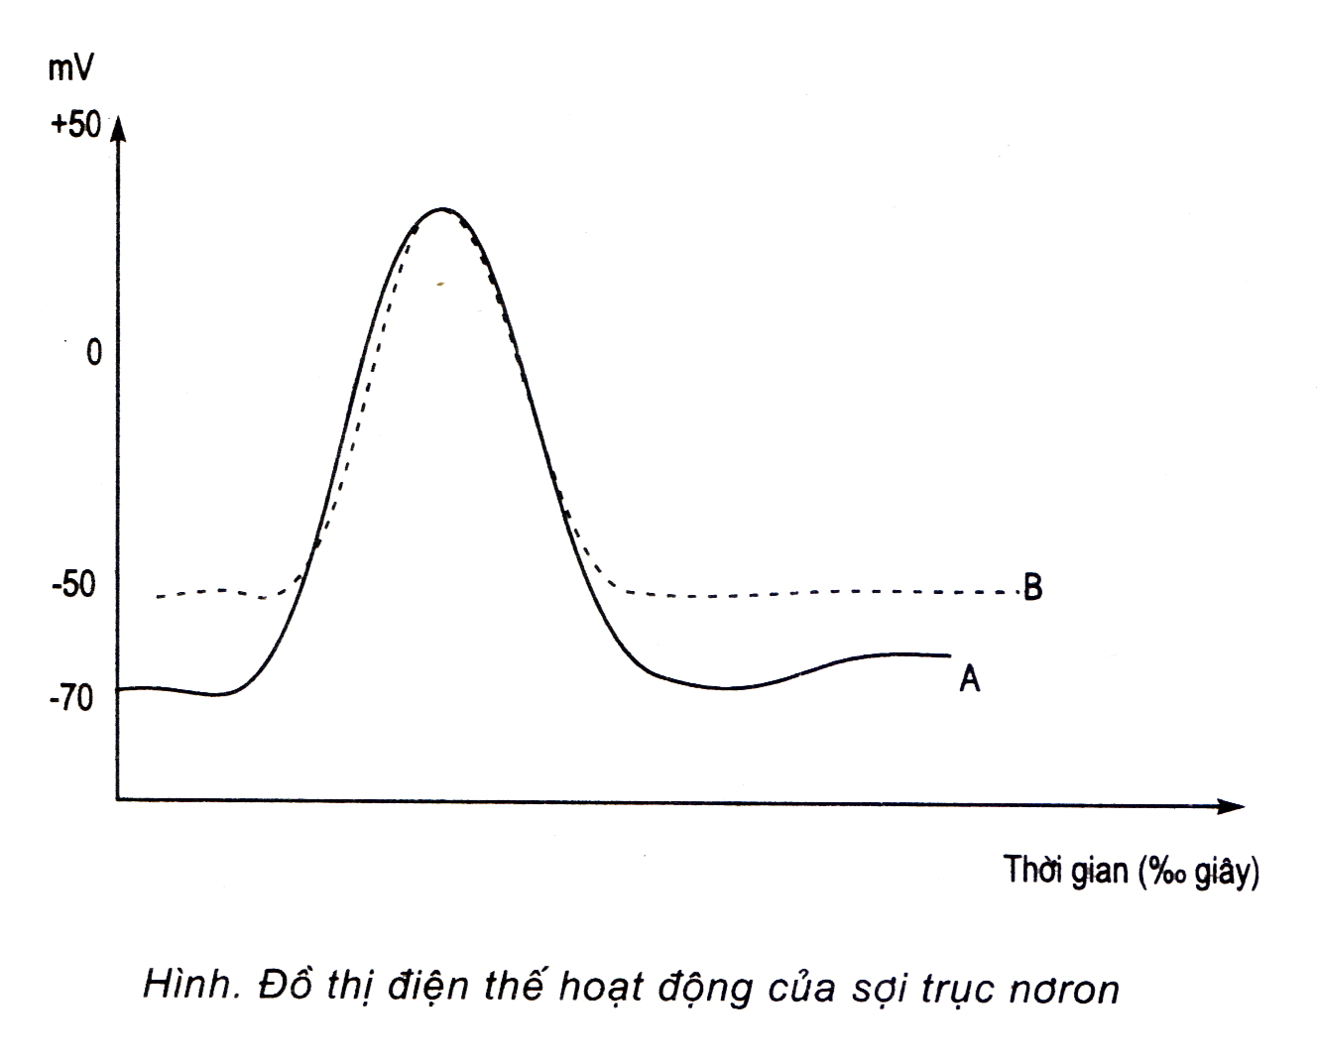
Đồ thị điện thế hoạt động của sợi trục nơron
Giả sử sau đó tiến hành 3 thí nghiệm độc lập:
Thí nghiệm 1: Kích thích sợi trục của nơron sau khi làm giảm nồng độ K⁺ trong nơron.
Thí nghiệm 2: Kích thích sợi trục của nơron sau khi làm tăng nồng độ K⁺ trong nơron.
Thí nghiệm 3: Kích thích sợi trục của nơron với cường độ kích thích nhỏ hơn lúc đầu.
Hãy cho biết, thí nghiệm nào trong 3 thí nghiệm nêu trên gây nên sự thay đổi từ đồ thị điện thế hoạt động A (đường cong nét liền) sang đồ thị điện thế hoạt động B (đường cong nét đứt quãng). Giải thích tại sao?
Câu 9. (2,0 điểm)
Ở người (giới nữ), hoocmôn của buồng trứng có tác động ngược như thế nào đến tuyến yên và vùng dưới đồi?
Câu 10. (2,0 điểm)
Bằng kiến thức sinh học, hãy giải thích câu: “Trời nóng chóng khát, trời mát chóng đói”.
--------------- HẾT ---------------
TRƯỜNG THPT CHUYÊN CAO BẰNG | ĐÁP ÁN ĐỀ THI ĐỀ XUẤT TRẠI HÈ  HÙNG VƯƠNG LẦN THỨ IX - NĂM 2013  MÔN : SINH HỌC - KHỐI 11

CÂU | NỘI DUNG | ĐIỂM
1 | a. Đặc điểm của tế bào lông hút:  - Thành tế bào mỏng, không thấm cutin  - Chỉ có một không bào trung tâm lớn  - Áp suất thẩm thấu rất cao do hoạt động hô hấp của rễ mạnh.  b. Thí nghiệm:  * TN 1 : Hiện tượng rỉ nhựa.  Cắt ngang gốc 1 thân cây bầu bí và lắp vào nơi cắt 1 ống thuỷ tinh, thấy nước dâng lên trong ống thuỷ tinh. Quan sát mặt cắt nơi gốc thân thấy các giọt nhựa ứ ra nơi các mạch gỗ.  * TN2 : Hiện tượng ứ giọt  Úp 1 chuông thuỷ tinh lên 1 chậu lúa non, sau 1 đêm thấy nhiều giọt nước đọng lại nơi các phiến lá.  * Kết luận:  TN 1 : Rễ hút nước và đẩy lượng nước vào các mạch gỗ để đưa lên lá.  TN 2 : Không khí ẩm trong chuông thuỷ tinh khiến thoát hơi nước ngừng trệ, nên nước thừa do rế hút đã thoát ra nơi phiến lá. | 0,5  0,5  0,5  0,5
2 | - Chu trình Canvin- Benson:  6APG  ATP, NADPH  6AlPG  1C₃  glucôzơ  3CO₂  ATP  3 RiDP 5 C₃  - Do ATP, NADPH được sinh ra trong pha sáng nên:  + Không có ánh sáng (tối) thì pha sáng sẽ không diễn ra nên sẽ không tạo được ATP và NADPH cung cấp cho quá trình khử APG → ALPG và tái tạo RiDP → APG tăng lên giá trị cực đại và RiDP giảm xuống bằng không  + Khi có ánh sáng nồng độ CO₂ bằng không thì APG giảm RiDP tăng vì quá trình cố định RiDP tạo APG sẽ không diễn ra khi không có CO₂.  + Khi nồng độ CO₂ bình thường thì APG tăng và RiDP giảm vì có CO₂ để tham gia cố định RiDP tạo APG.  + Khi nồng độ CO₂ bằng 0 thì sẽ không còn CO₂ để cố định RiDP thành APG → APG giảm tới không và RiDP tăng đến mức cực đại. | 0,5 đ  0,5 đ  0,5 đ  0,5 đ
3 | - Hàm lượng axit abxixic được tích luỹ và tăng lên trong các tế bào khí khổng của lá khi cây bị hạn.  - Gây mất sức trương của tế bào khí khổng và đóng khí khổng hạn chế sự mất nước.  + Axit abxixic gây ức chế tổng hợp enzym amylaza→ ngưng sự thuỷ phân tinh bột thành đường → giảm áp suất thẩm thấu tế bào khí khổng → sức trương nước giảm và lỗ khí đóng lại.  + Tăng cường bài tiết K⁺ qua màng→ tế bào khí khổng mất K⁺ → mất sức trương nước → lỗ khí đóng lại. | 0,5 đ  0,5 đ  0,5 đ  0,5 đ
4 | a. - Giâm cành: là hình thức nhân giống vô tính, tạo cây mới từ 1 đoạn thân, cành, rễ hay mảnh lá.  - Chiết cành: là hình thức nhân giống vô tính, tạo 1 cây mới từ 1 đoạn cành trên cây mẹ.  - Cây ăn quả lâu năm thường chiết cành vì:  + Nếu gieo từ hạt để thành cây mới và thu hoạch quả mất thời gian khá lâu.  + Chiết cành rút ngắn thời gian sinh trưởng của cây, sớm cho thu hoạch và biết trước đặc tính của quả.  b. - Ở thực vật, sinh sản hữu tính là hình thức tạo cơ thể mới có sự kết hợp của 2 loại giao tử đực (tinh trùng) và cái (trứng) thông qua sự thụ tinh. Sự thụ tinh tạo nên hợp tử, hợp tử phát triển thành cơ thể mới.  - Sinh sản hữu tính khác với sinh sản vô tính:  + Sinh sản hữu tính: có giảm phân hình thành giao tử, có thụ tinh tạo hợp tử, hợp tử có thể mang những tổ hợp gen mới hình thành nên các biến dị tổ hợp.  + Sinh sản vô tính: không có giảm phân hình thành giao tử, không có quá trình thụ tinh, con sinh ra mang kiểu gen giống mẹ nên không xuất hiện các biến dị tổ hợp. | 0,25 đ  0,25 đ  0,5 đ  0,5 đ  0,5 đ
5 | - Tính hướng đất của thực vật: Rễ hướng đất dương, ngọn hướng đất âm.  - Nguyên nhân:  + Do sự phân bố auxin không đều ở hai mặt rễ và ngọn: mặt trên có nồng độ auxin thấp hơn mặt dưới.  + Ở rễ nồng độ auxin cao ở mặt dưới đã ức chế sự kéo dài và lớn lên của tế bào mặt dưới so với mặt trên → Kết quả rễ mọc cong xuống dưới. Ở ngọn, nồng độ auxin cao ở mặt dưới đã kích thích sự lớn lên và kéo dài của tế bào mặt dưới so với mặt trên → Kết quả ngọn cong lên trên. | 1,0 đ  1,0 đ
6 | - Phổi của chim có kích thước nhỏ hơn rất nhiều so với phổi của thú nhưng hiệu quả trao đổi khí lại rất cao vì: Phổi của chim gồm hệ thống các ống khí xếp song song. Ngoài ra còn có các túi khí trước và túi khí sau, có hệ thống các van chỉ cho khí lưu thông một chiều từ mũi → túi khí sau → phổi → túi khí trước → mũi → môi trường ngoài. Nhờ vậy mà trong phổi không có khí cặn nên hiệu quả trao đổi khí cao hơn thú.  - Khi bị tràn dịch màng phổi thì chất dịch chứa đầy xoang màng phổi, do đó không tạo ra áp suất âm để phổi hút khí từ môi trường ngoài → Không xảy ra sự trao đổi khí giữa các mao mạch phổi với khí trong các phế nang → Cơ thể sẽ thiếu ôxi và bị chết vì ngạt thở. | 1,0 đ  1,0 đ
7 | a. Huyết áp thấp nhất ở tĩnh mạch chủ.  Giải thích: Vì huyết áp là áp lực máu do tim co bóp, tĩnh mạch chủ xa tim nên trong quá trình vận chuyển máu do ma sát với thành mạch và giữa các phần tử máu với nhau đã làm giảm áp lực máu.  b. Vận chuyển máu:  - Nhanh nhất ở động mạch. Tác dụng: đưa máu kịp thời đến các cơ quan, chuyển nhanh các sản phẩm của hoạt động tế bào đến các nơi cần hoặc đến cơ quan bài tiết  - Chậm nhất ở mao mạch. Tác dụng: tạo điều kiện cho máu kịp trao đổi chất với tế bào. | 0,5 đ  0,5 đ  0,5 đ  0,5 đ
8 | - TN_{o} 1: Gây nên sự thay đổi đồ thị từ A sang B  - Giải thích:  + Giảm K⁺ → làm giảm chênh lệch điện thế ở 2 bên màng, giảm giá trị điện thế nghỉ (từ 70 mV còn 50 mV) và điện thế hoạt động.  + Tăng K⁺ làm tăng giá trị điện thế nghỉ và điện hoạt động  + Giảm cường độ kích thích chỉ làm giảm tần số xung thần kinh. | 0,5 đ  0,5 đ  0,5 đ  0,5 đ
9 | + Dưới tác dụng của hormone GnRH của vùng dưới đồi, tuyến yên tiết ra FSH và LH kích thích buồng trứng tiết ơstrogen (do nang noãn) và progesteron (do thể vàng).  + Ở giai đoạn đầu chu kỳ kinh nguyệt: lượng oestrogen do nang noãn tiết ra sẽ tác động ngược lên tuyến yên, kích thích tăng tiết LH,có tác dụng kích thích trứng chín, rụng.  + Ở giai đoạn sau của chu kì: hàm lượng estrogen và progesteron tăng cao, gây tác động ngược lên vùng dưới đồi và thùy trước tuyến yên, ức chế tiết FSH,LH → ức chế rụng trứng. | 1,0 đ  0,5 đ  0,5 đ
10 | a. Trời nóng chóng khát:  - Khi trời nóng, cơ thể tiết mồ hôi sẽ làm cho cơ thể hạ nhiệt (khi mồ hôi bay hơi sẽ toả nhiệt), ta có cảm giác mát, dễ chịu.  - Mồ hôi tiết ra nhiều dẫn đến tình trạng thiếu nước, sẽ có cảm giác khát nước.  b. Trời mát chóng đói:  - Khi trời lạnh, quá trình trao đổi chất trong cơ thể tăng, đảm bảo tăng sinh nhiệt vì cơ thể luôn mất nhiệt do lạnh.  - Cơ thể phải sử dụng một lượng lớn glucoz để cung cấp năng lượng nên nồng độ glucoz trong máu giảm, gây cảm giác đói nhanh. | 0,5 đ  0,5 đ  0,5 đ  0,5 đ

--------------- HẾT ---------------

